Proje 3: Veritabanı Güvenliği ve Erişim Kontrolü
06.04.2025
1.adım: Veri Seti Hazırlığı
Proje testlerinde kullanılmak üzere, yapay zeka desteğiyle hazırlanan T-SQL scriptleri aracılığıyla 100 satırlık dinamik ve sentetik bir veri seti oluşturulmuştur. Bu yöntemle, TC Kimlik ve Maaş gibi hassas veriler üzerinde gerçekçi güvenlik senaryoları simüle edilmiştir.

06.04.2026
2.Adım: Erişim Yönetimi (Authentication)
Sisteme giriş yapan her kullanıcının yetki sınırlarını belirlemek amacıyla SQL Server Authentication yöntemi kullanılarak Stajyer_Giris adında kısıtlı bir kullanıcı (Login) tanımlanmıştır. Bu kullanıcı, veritabanına Stajyer_User kimliğiyle bağlanmaktadır.

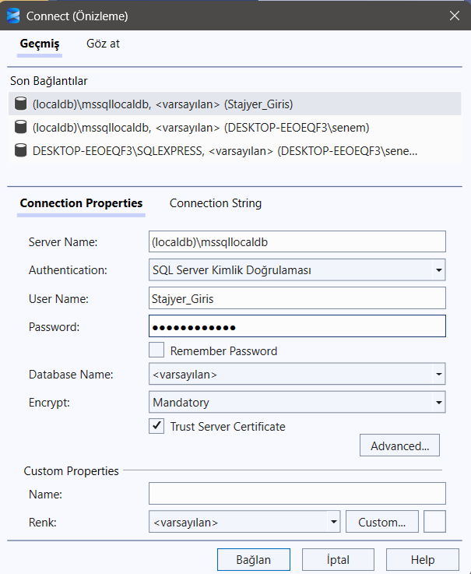
06.04.2026
3.Adım: Yetkilendirme ve Kısıtlı Erişim (Authorization)
"En Az Yetki Prensibi" (Principle of Least Privilege) uygulanmıştır:
A.Yetkili Erişim (Başarı Senaryosu):
Kullanıcıya sadece personellerin isim ve iletişim bilgilerini görme yetkisi verilmiştir.
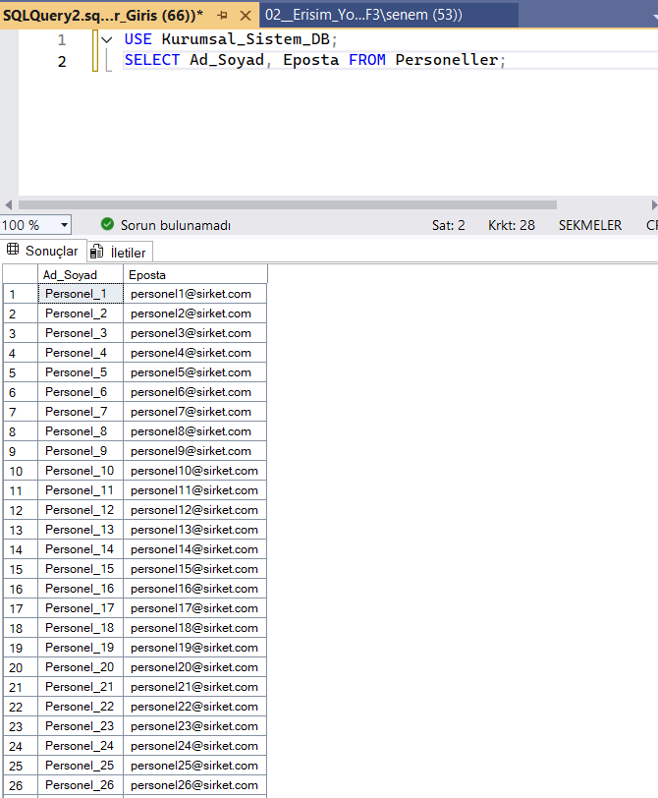

B. Yetkisiz Erişim (Güvenlik Engeli):
Kullanıcının personel maaşları ve TC kimlik numaraları gibi kritik verilere erişimi engellenmiştir. Sistem "Permission Denied" hatası vererek erişimi durdurmuştur.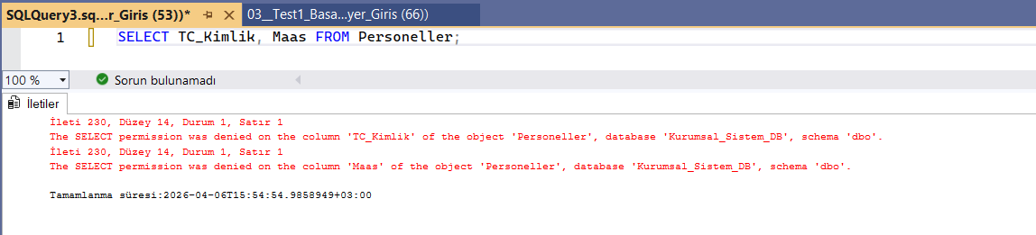

C. Veri Bütünlüğünün Korunması (Update Engeli):
Kullanıcının veritabanı üzerinde herhangi bir değişiklik (UPDATE, DELETE) yapma yetkisi yoktur. Maaş güncelleme denemesi sistem tarafından reddedilmiştir.
